**User Book – Crypi Team**

**1.** **System Explanation** 2

**2.** **System Description** 2

**2.1.** **Index Screen** 3

**2.2.** **About Us Screen** 4

**2.3.** **Dashboard Screen** 5

**2.4.** **Coin Screen** 6

# **System Explanation**

המערכת מיועדת להצגת מידע בזמן אמת על מטבעות קריפטוגרפיים שונים. המערכת מציעה ממשק משתמש אינטראקטיבי המאפשר:

* צפייה במחירים בזמן אמת של מטבעות קריפטו נבחרים
* הצגת גרפים היסטוריים ובזמן אמת עבור כל מטבע
* מעבר בין תצוגת יום/לילה (Dark/Light mode)
* ניתוח היסטורי של מחירי המטבעות בטווחי זמן שונים (יום, חודש, שנה, 5 שנים)
* תמיכה במגוון מכשירים (מחשב, טאבלט, נייד)

# **System Description**

בהסבר הזה נחלק כל מסך ל4 שלבים.

הסבר פונקציונלי – המסביר על "מה קורה" במסך ואיך זה רלוונטי עבור המשתמש

מצבים אפשריים הבאים במערכת – המסביר לאיזה מסך אפשר לעבור מהמסך הנוכחי

תמונת מסך – תמונה של המסך

כפתורים פעילים – מראה על אילו כפתורים ניתן ללחוץ באותו המסך

# **Index Screen**

## הסבר פונקציונלי

* העמוד הראשי של האתר אשר ניתן ממנו לעבור ל2 מסכים (Dashboard,About Us)
* ניתן להעביר בין Dark/Light Mode

## מצבים אפשריים

* Dashboard Screen
* About Us Screen

## תמונת מסך

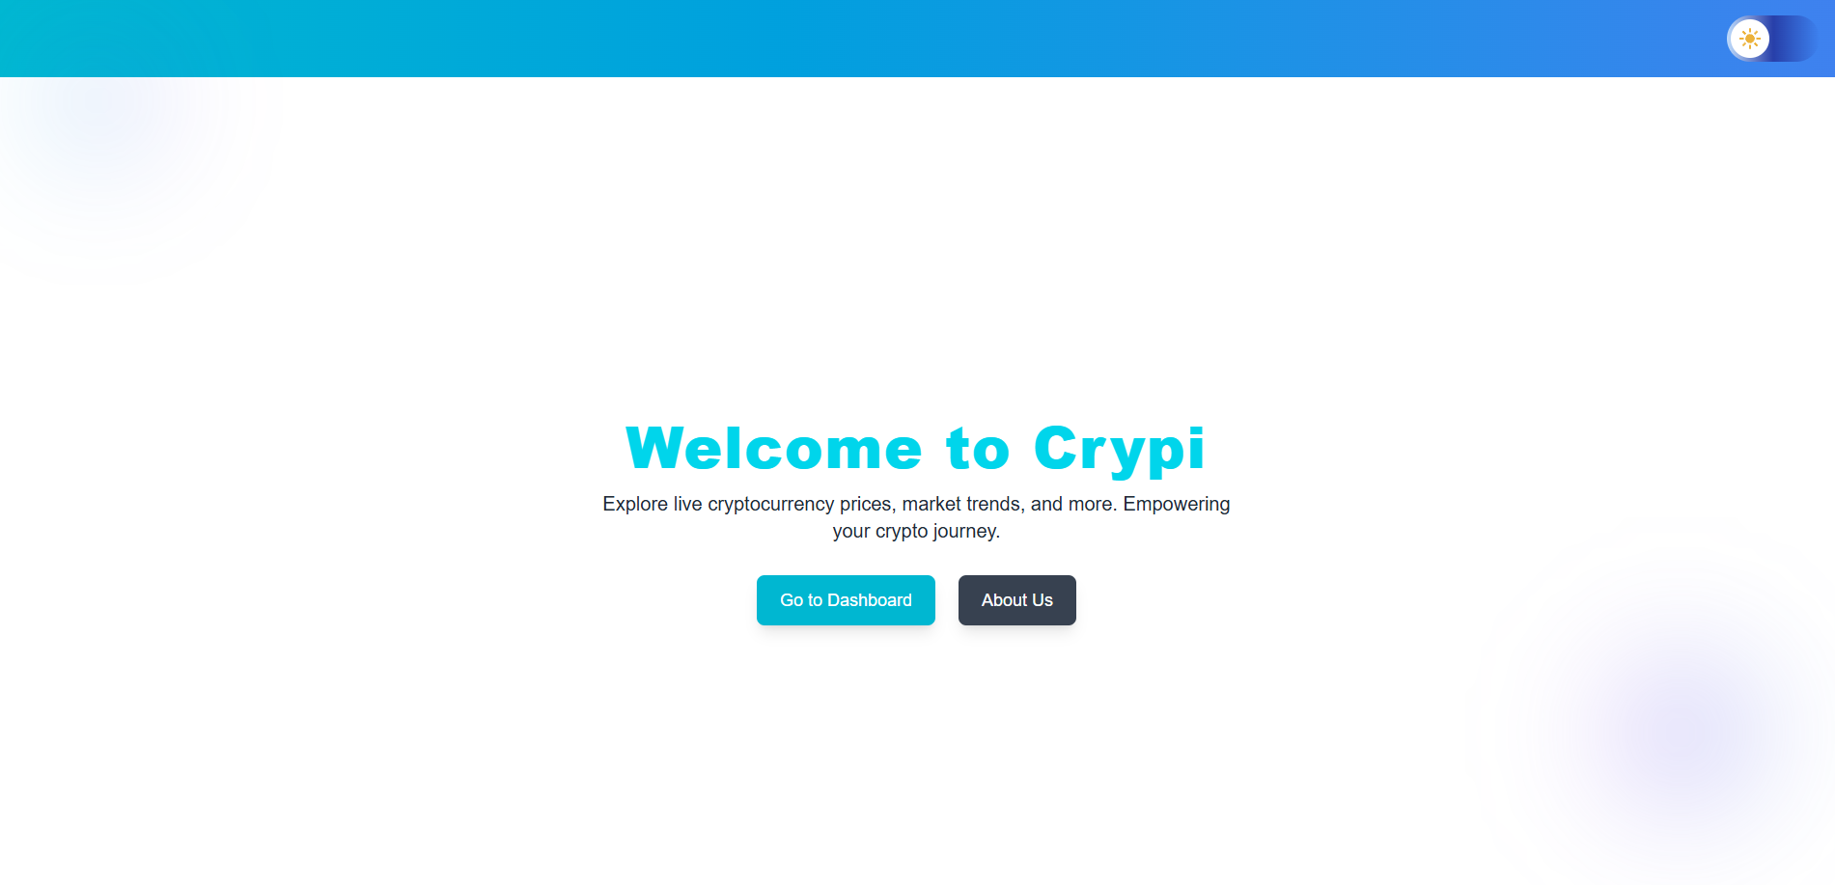

## כפתורים פעילים

* Light/Dark Mode
* Go to Dashboard
* About Us

# **About Us Screen**

## הסבר פונקציונלי

* עמוד המציג את כלל הצוות שעבדו על המערכת
* ניתן לעבור לעמוד לינקדין של אותם הסטודנטים
* ניתן להעביר בין Dark/Light Mode
* ניתן לחזור למסך הIndex

## מצבים אפשריים

* Index Screen
* Dashboard Screen

## תמונת מסך

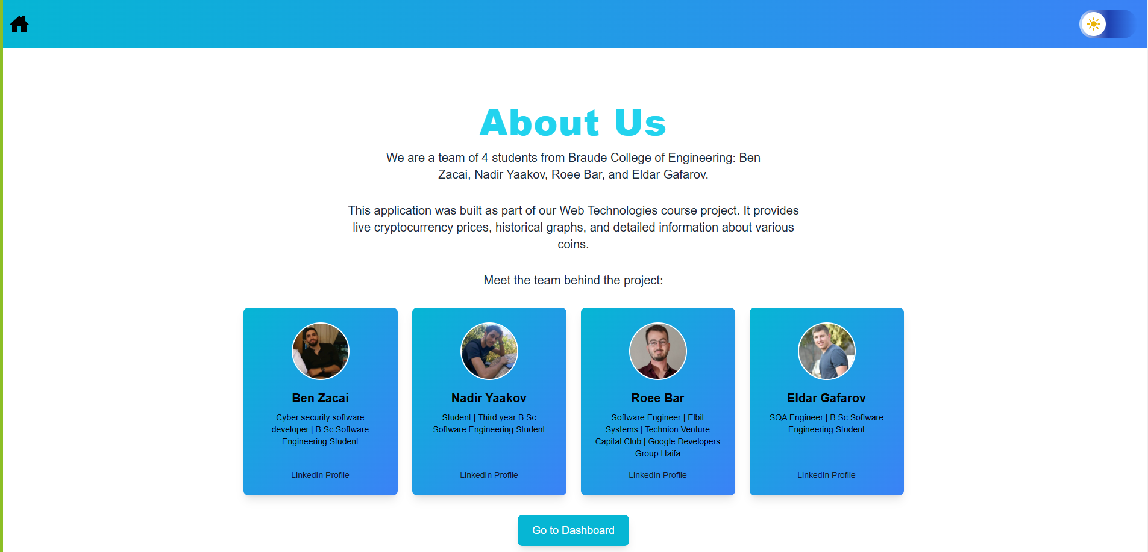

## כפתורים פעילים

* Dark/Light Mode
* Got to Dashboard
* Home Icon
* LinkedIn Profile

# **Dashboard Screen**

## הסבר פונקציונלי

* ניתן לעבור מDark/Light Mode
* ניתן לחזור לIndex Page
* הצגת המידע על כלל המטבעות (המחיר שלהם realtime)
* ניתן לעבור לעמוד עם פרטים על כל מטבע

## מצבים אפשריים

* Index Screen
* Coin Screen

## תמונת מסך

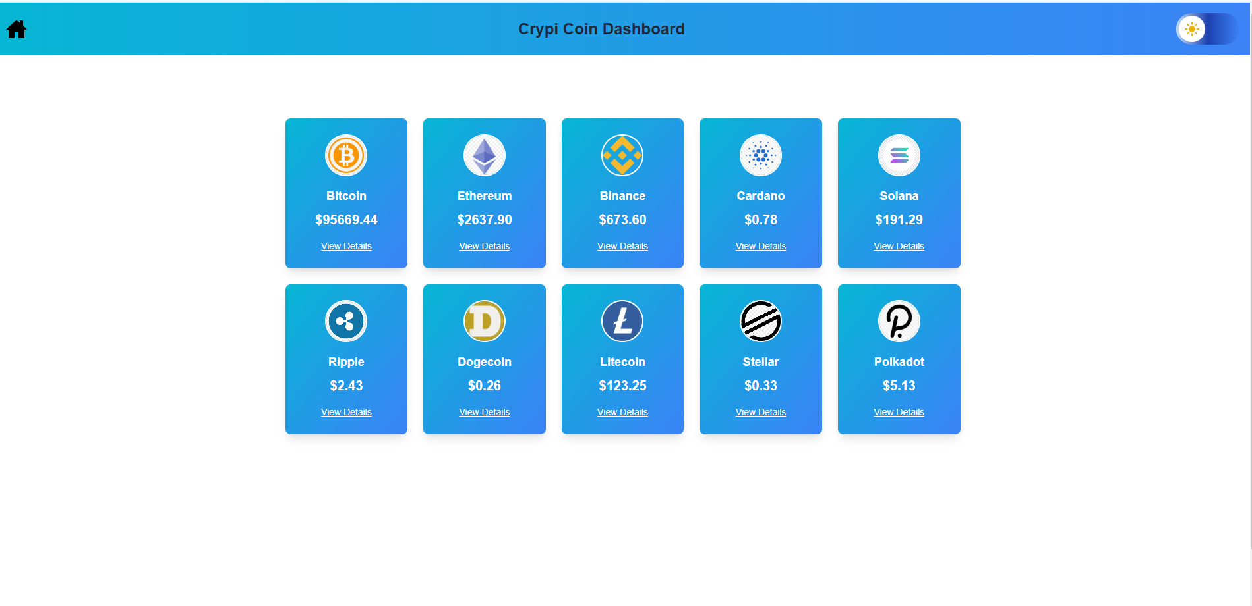

## כפתורים פעילים

* Light/Dark Mode
* Home Icon
* View Details

# **Coin Screen**

## הסבר פונקציונלי

* ניתן לעבור מDark/Light Mode
* ניתן לחזור לIndex Page
* הצגת מידע על כל אחד מהמטבעות הרלוונטיים
* העמוד דינאמי
* גראפים המראים את ההיסטוריית מכירה/קנייה של המטבע (יום,חודש,שנה,5 שנים)
* מידע בסיסי על המטבע
* מחיר המטבע בזמן אמת
* Candlestick אשר מתעדכן כל דקה.
* Candlestick מציג את קנייה/מכירה בזמן אמת

## מצבים אפשריים

* Index Page

## תמונת מסך

## כפתורים פעילים

* Dark/light Mode
* Home Icon
* 1d
* 1m
* 1y
* 5y